学院领导、督导、同行听评课系统操作指南
1.听评课系统浏览器要求：谷歌浏览器或IE11。其他浏览器将会导致系统无法正常使用。
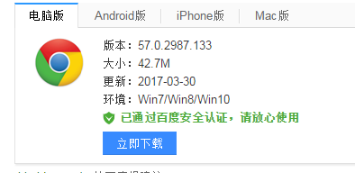
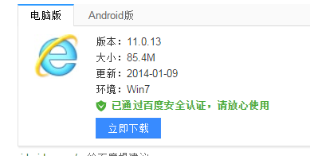
2.登陆系统网址：http://180.209.64.24/login.jsp，
输入用户名（本人8位数的工号）和密码（初始密码为本人8位数的工号），验证通过后进入系统平台，如下图：
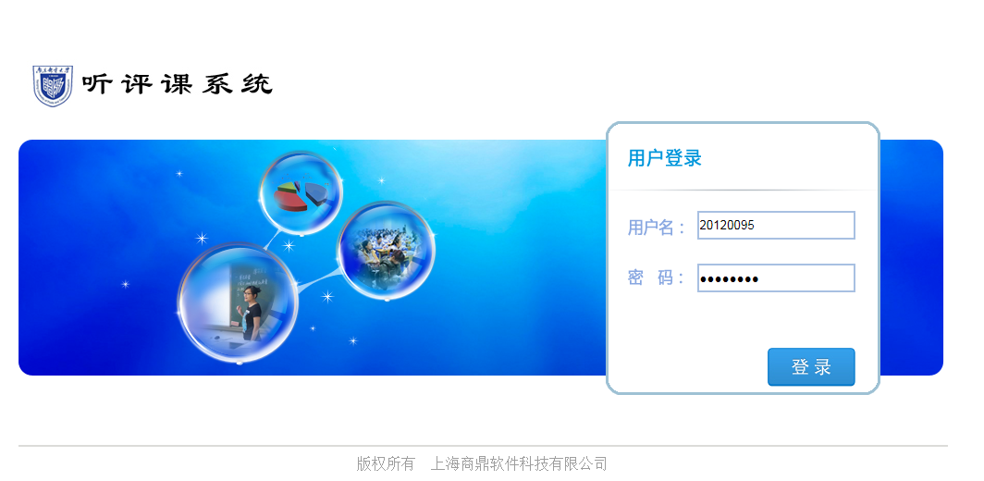
3.修改密码：点击头像图标，即出现修改密码。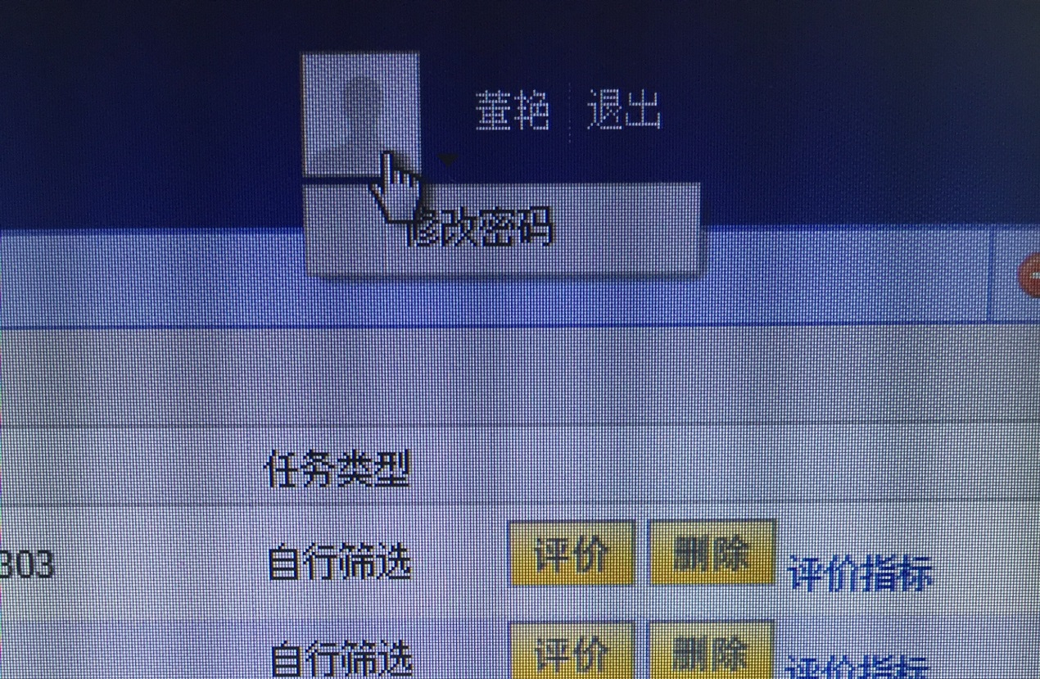
4.上传签名
先将本人签名拍照，在左边一列最下面一栏找到签名管理，点击上传签名，在右边点击选择文件，上传大小适合的签名照片文件，最后提交，签名就上传到系统中了。
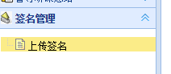
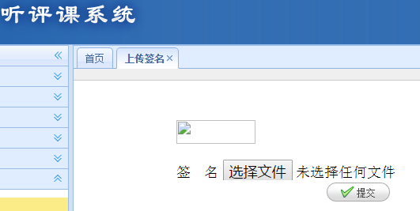
5.选择左侧菜单中的网上听评课菜单，选择听评课列表选项，如下图：
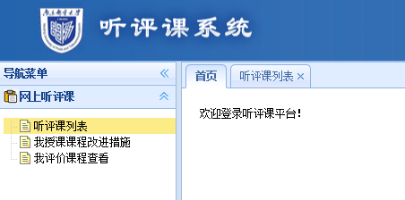
6.在右边的听课列表中，点击筛选待听课列表按钮：
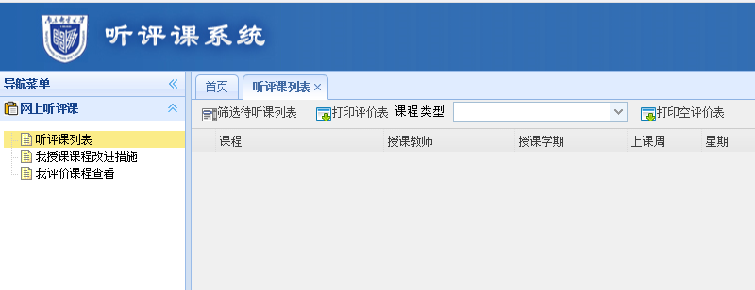
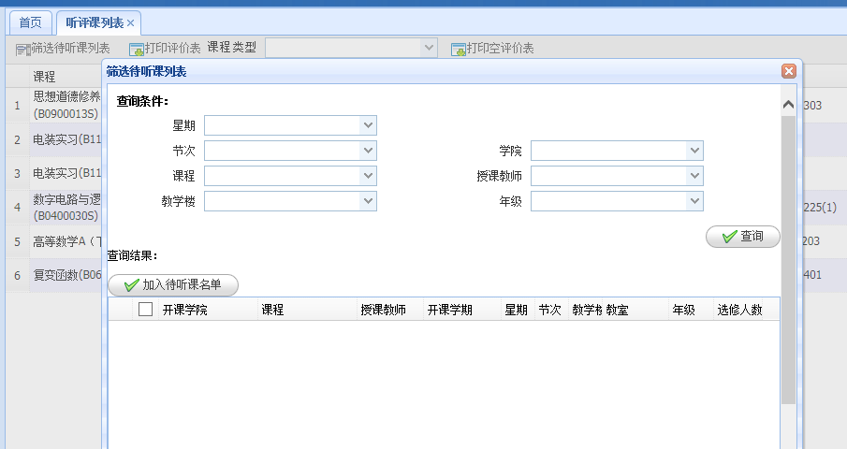
7.在出现的筛选待听课列表对话框中输入查询条件，一般按照教师姓名或者课程名称查询。在授课教师中输入授课教师姓名，并在出现的下拉框中选中带有工号的该教师姓名（注意：只输入教师姓名的话无法查询到课表），然后点击查询按钮，查找到对应的课程，如下图所示。
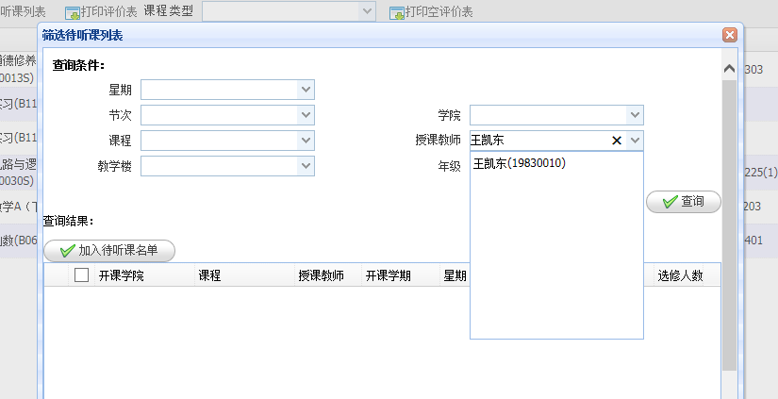
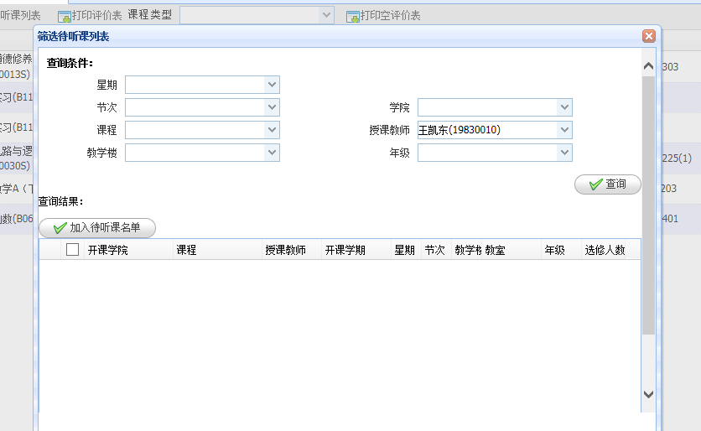
8.选择对应的课程，点击加入待听课名单按钮，之后该课程就出现在您的听评课列表中。
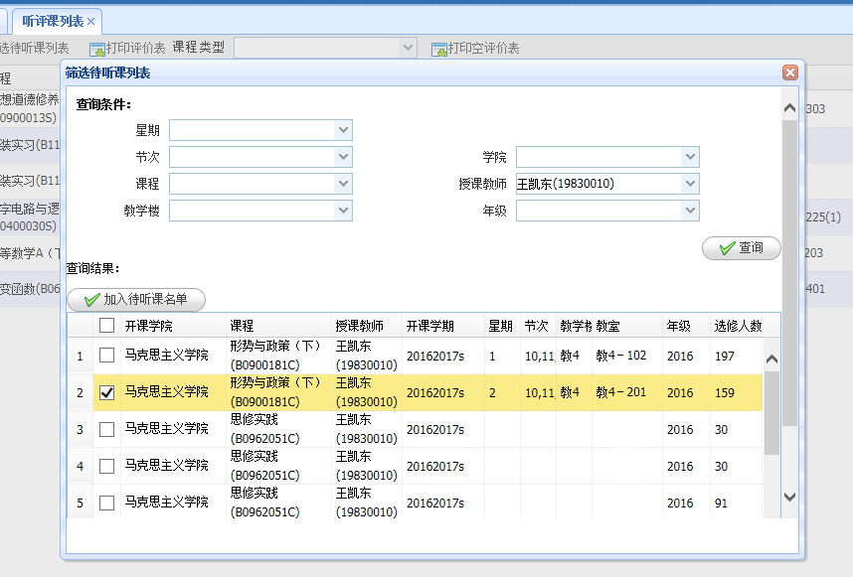
9.在听评课列表中，点击对应课程后面的评价按钮，可评价该课程，也可以点击删除按钮，删除不需要的课程，如下图：
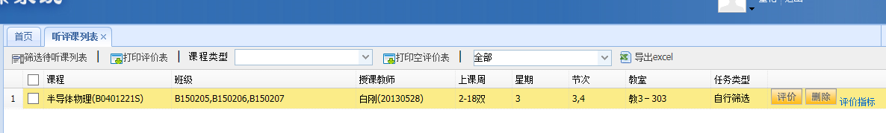
10.实验课或体育课指标选择：课程默认指标为理论课，选择其他指标请在听评课列表中点击该课程条目最右边的“评价指标”
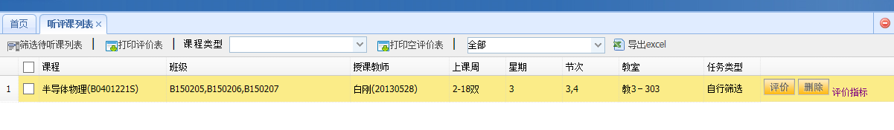

11. 点击出现的下拉框，在框中选择（不是自己输入）实验课或体育课，并确认。
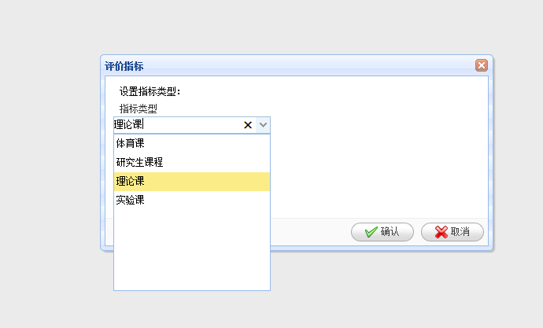
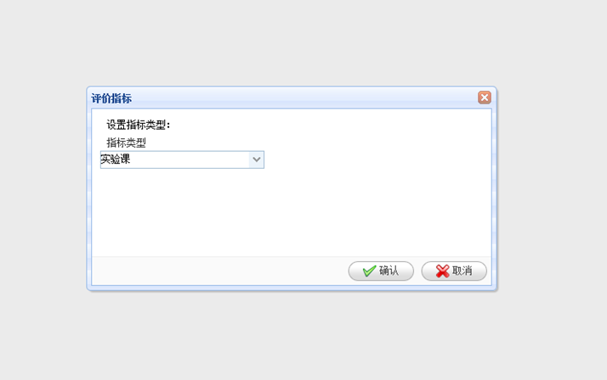
12.再次点击该课程右边的“评价”，出来的就是该课程的实验课评价表。
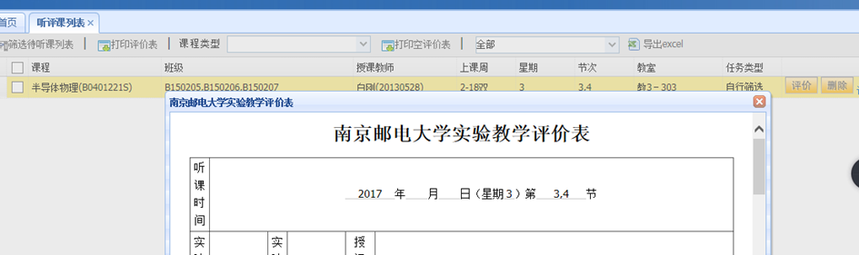
13.评价课程：请先选择查课人身份，院领导、院督导、同行，之后对该课程进行评价，所有分项都填写后方能提交。
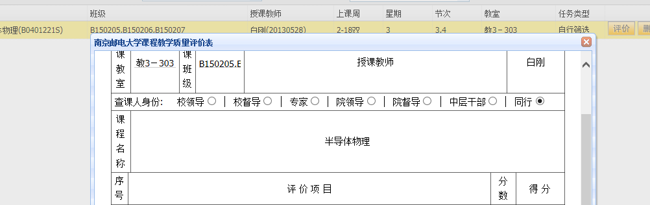
14.评价结束后，如果未完成评价需要以后再修改，请点击保存；如果评价完成，请点击提交。最后，请务必点击提交，评估中心才能收到评价表。
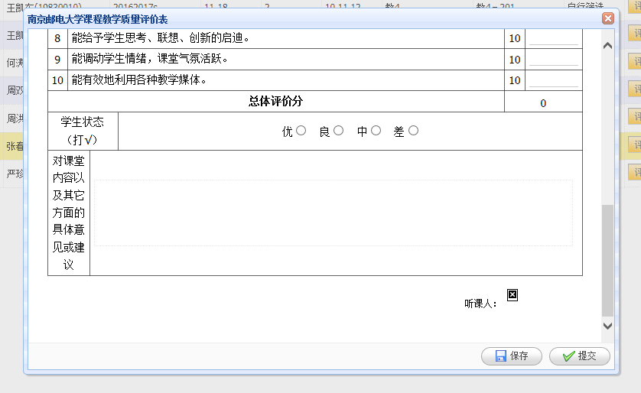
15. 在左侧菜单栏中的网上听评课——我评价课程查看中查看我已经评价完成的课程。
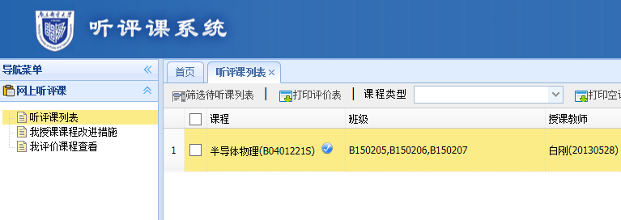
16.在左侧菜单栏中的网上听评课——我授课课程改进措施中可以查看别人听课后对我的评价意见，并可给出改进措施。
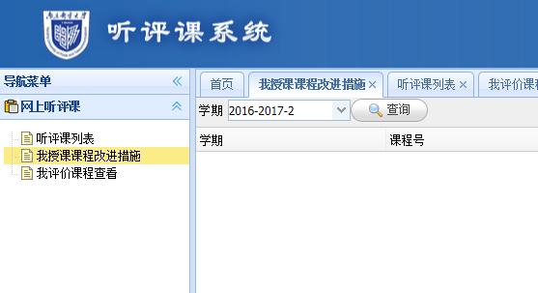
17.学院教学院长、实验院长将可在听评课分析-教师被听课数据中查看本学院教师被听课情况（该权限尚在调整，预计11月开放）
